# Описание предметной области.

Большая часть людей, которым нужен домашний интернет, при посещении сайта провайдера путаются в том, какой тариф им нужен и отказываются от услуг. Некоторые клиенты за нехваткой знаний пользования веб ресурсами обращаются на горячую линию провайдера, после чего сталкиваются с проблемой того, что вместо поддержки в ответ получают реплики от бота-автоответчика и сбрасывают звонок безрезультатно. В следствие этих проблем интернет провайдер теряет свою потенциальную аудиторию клиентов.

# Цель и постановка задачи разработки программного обеспечения автоматизированной/информационной системы.

Целью разработки информационной системы является удержание потенциальной клиентской базы. Требуется реализовать систему, которая будет удовлетворять ожиданиям пользователей и не будет вызывать затруднений в ее использовании.

# Словарь данных предметной области.

Провайдер – компания, предоставляющая услуги подключения к сети интернет.

Роутер – устройство соединения устройств пользователя и серверов компании.

Тариф – договоренность о предоставлении пакета услуг по определенной стоимости в рублях.

Исполнитель – сотрудник компании, который осуществляет подключение клиента к сети интернет

Интернет – глобальная локальная сеть

Трафик – объем данных в Битах, проходящих через устройства пользования

Скорость трафика – объем, который может пройти через устройства пользователя за 1 секунду, согласно выбранному тарифу

# Структура данных

|  |  |  |  |  |
| --- | --- | --- | --- | --- |
| Элемент данных | Описание | Структура или тип данных | Количество | Значение |
| Заявка на подключение | Данные клиента, которые он оставляет для получения услуг провайдера | ФИО клиента,  Дата заявки  Адрес подключения  Номер для связи | 1 |  |
| Тариф | Описание пакета услуг, которые интересуют клиента | Скорость трафика  Цена за месяц |  | Мбит\сек  Руб\месяц |
| Набор Тарифов | Набор тарифов, которые может выбрать клиент | Список тарифов |  |  |
| Личный кабинет | Данные о пользователе и система управления оплатой или выбора тарифа | ID  Баланс История пополнений Дата следующего списания |  |  |
| База данных пользователей | Система учета пользователей услуг компании | ФИО Адрес  MAC адрес  Тариф  Номер телефона |  |  |
|  |  |  |  |  |
|  |  |  |  |  |
|  |  |  |  |  |
|  |  |  |  |  |

# Нежелательные эффекты в предметной области.

Нежелательных эффектов или противоречий не наблюдается

# Диаграмма вариантов использования.

|  |  |  |  |  |
| --- | --- | --- | --- | --- |
|  | Заявка | Клиент | Исполнитель | БД клиентов |
| Оставить заявку | С | С | RD | UD |
| Выполнить заявку |  | R | U | UD |
| Управление БД клиентов |  |  | U | UD |
| Оплата тарифа |  | C | R | U |

# Дерево функций программного обеспечения автоматизированной/информационной системы.

Функция 1: оставить заявку

Функция 2: Просмотр тарифов

Функция 3: Оплата тарифа

Функция 4: Просмотр истории платежей и баланса

Функция 5: изменить тариф

Функция 6: Просмотр статуса заявки

Функция 7: изменение статуса заявки

Функция 8: регистрация терминала/роутера

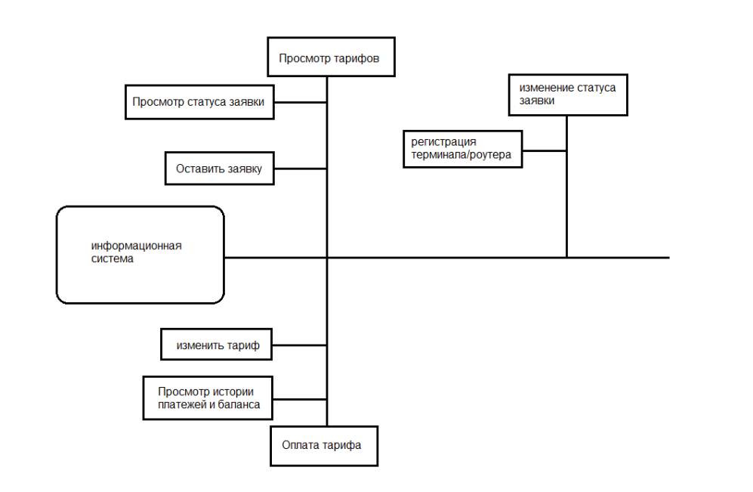

# Заключение и выводы.

Требуется разработать систему, которая поможет пользователю легко разобраться в услугах провайдера, минимизируя затраты по времени для клиента, чтобы не потерять его. Предполагается, что пользователь при посещении сайта получит список тарифов и заполнив заявку, сможет получить услуги провайдера